TALLER INDIVIDUAL – EXCEPCIONES EN C++ (POO)
Duración: 1 hora
Modalidad: Individual
Puede utilizar IA como apoyo, pero debe comprender y explicar su código.
Objetivo: Consolidar el uso de excepciones en C++ dentro de un diseño orientado a objetos.

Contexto del Problema
Desarrollar un sistema orientado a objetos llamado 'SistemaBancario' que permita gestionar cuentas bancarias con manejo robusto de excepciones.

Requisitos del Sistema (POO)

1. Clase CuentaBancaria
- Atributos privados: numeroCuenta, titular, saldo
- Métodos públicos:
* depositar(double monto)
* retirar(double monto)
* consultarSaldo() const
* getNumeroCuenta() const

2. Clase Banco
- Atributo: vector<CuentaBancaria> cuentas
- Métodos:
* agregarCuenta()
* buscarCuenta(int numero)
* mostrarCuentas()

3. Excepciones Estándar Obligatorias
- std::invalid_argument → Si el monto es negativo o inválido.
- std::runtime_error → Si se intenta retirar sin saldo suficiente.
- std::out_of_range → Si el usuario selecciona una opción inválida del menú.

4. Excepción Personalizada Obligatoria
Crear una clase CuentaNoEncontrada que herede de std::runtime_error.
Debe lanzarse cuando no exista una cuenta buscada.

Estructura del Menú
1. Crear cuenta
2. Depositar dinero
3. Retirar dinero
4. Consultar saldo
5. Mostrar todas las cuentas
6. Salir

Condiciones Técnicas Obligatorias
- Uso de try / throw / catch
- Uso de múltiples catch en orden correcto
- Capturar siempre por referencia constante
- El programa NO debe finalizar abruptamente ante errores
- Diseño completamente orientado a objetos (sin variables globales)

Criterios de Evaluación
20% Diseño orientado a objetos correcto
20% Uso adecuado de excepciones estándar
20% Implementación de excepción personalizada
20% Múltiples catch y orden correcto
20% Funcionamiento estable y pruebas realizadas

Pruebas Mínimas Obligatorias
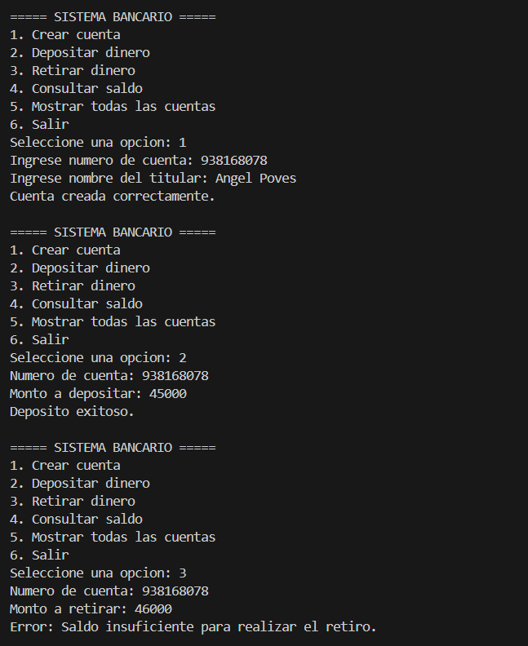
1. Intentar retirar más dinero del saldo disponible.

Primero, La restricción está implementada dentro del método retirar(double monto) de la clase CuentaBancaria, específicamente en la condición if (monto > saldo).
Segundo, cuando intentas retirar 46 000 y el saldo es 45 000, la expresión lógica monto > saldo se evalúa como verdadera.
Luego, al cumplirse esa condición, el método ejecuta throw runtime_error("Saldo insuficiente para realizar el retiro.");, interrumpiendo inmediatamente la ejecución normal del método. Y debido al throw, la instrucción saldo -= monto; nunca se ejecuta, por lo tanto el saldo permanece intacto (se protege el estado del objeto).
Esa excepción es capturada en el main por el bloque catch (const runtime_error& e), respetando el orden correcto de captura.
Finalmente, el programa muestra el mensaje de error sin cerrarse abruptamente, garantizando integridad de datos y continuidad del sistema.
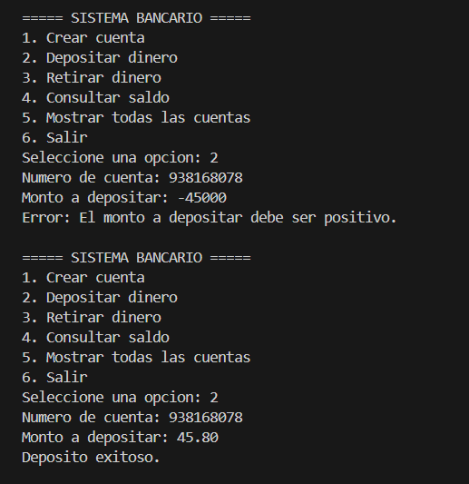
2. Intentar depositar un monto negativo.

Primero la restricción está implementada dentro del método depositar(double monto) de la clase CuentaBancaria, específicamente en la condición if (monto <= 0). Luego cuando intentas depositar -45000, la expresión lógica monto <= 0 se evalúa como verdadera, porque el valor es negativo.
Seguidamente al cumplirse esa condición, el método ejecuta throw invalid_argument("El monto a depositar debe ser positivo.");, deteniendo inmediatamente la ejecución del método. Y debido al throw, la instrucción saldo += monto; nunca se ejecuta, por lo tanto el estado interno del objeto (saldo) no se modifica.
Esa excepción es capturada en el main por el bloque catch (const invalid_argument& e), respetando la captura por referencia constante y el orden correcto.
Finalmente, el sistema muestra el mensaje de error sin cerrarse abruptamente, garantizando validación de datos, integridad del saldo y estabilidad del programa

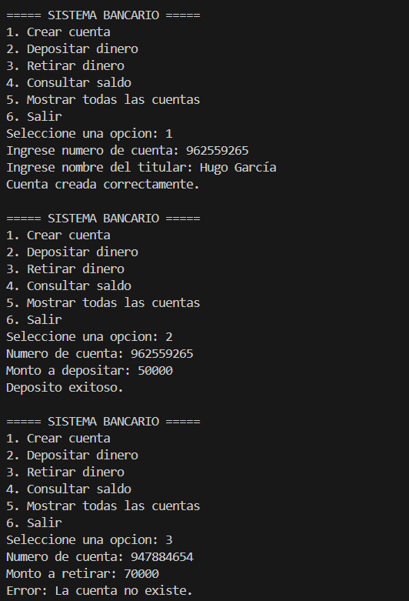
3. Buscar una cuenta inexistente.

La validación ocurre dentro del método buscarCuenta(int numero) de la clase Banco, donde se recorre el vector<CuentaBancaria> cuentas.
El método compara cada cuenta registrada usando cuenta.getNumeroCuenta() == numero; si encuentra coincidencia, retorna una referencia al objeto.
Si el recorrido termina y no se encuentra ninguna coincidencia, se ejecuta throw CuentaNoEncontrada("La cuenta no existe.");.
Esta excepción es personalizada y hereda de std::runtime_error, lo que permite manejarla de forma específica dentro del sistema.
En el main, el bloque catch (const CuentaNoEncontrada& e) captura la excepción por referencia constante, respetando buenas prácticas.
Como resultado, el programa muestra el mensaje de error sin finalizar abruptamente, manteniendo la estabilidad y el control del flujo del sistema. (Ah esto se le podría llamar como controladores).

4. Ingresar texto donde se espera número.
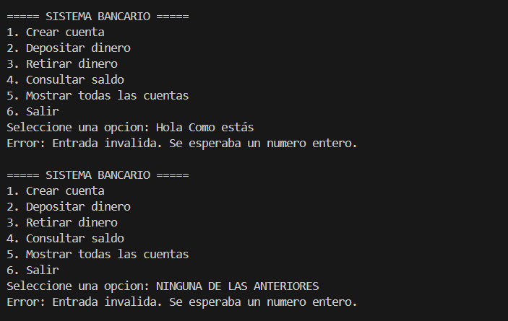
La validación ocurre en la función auxiliar leerEntero(), que intenta capturar la opción usando cin >> valor.
Cuando el usuario ingresa texto como “Hola” o “NINGUNA…”, el flujo cin entra en estado de error (failbit), porque no puede convertir texto a int.
En ese momento, la condición if (!(cin >> valor)) se cumple y se ejecuta cin.clear() para limpiar el estado de error del flujo.
Luego se usa cin.ignore(numeric_limits<streamsize>::max(), '\n'); para descartar el contenido inválido del buffer y evitar bucles infinitos.
Después se lanza la excepción throw invalid_argument("Entrada invalida. Se esperaba un numero entero.");.
Esa excepción es capturada en main mediante catch (const invalid_argument& e), mostrando el mensaje y permitiendo que el programa continúe sin cerrarse abruptamente.

5. Flujo correcto sin errores. (Así funciona sin errores el sistema bancario):
1da Cuenta Bancaria: Hugo García
1ra Cuenta Bancaria: Ángel Poves
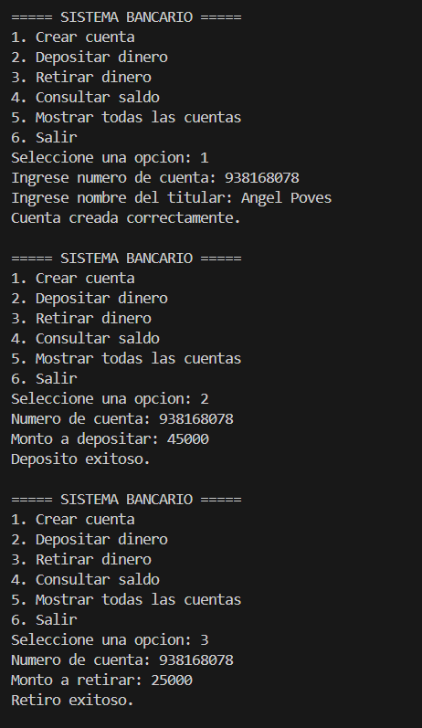
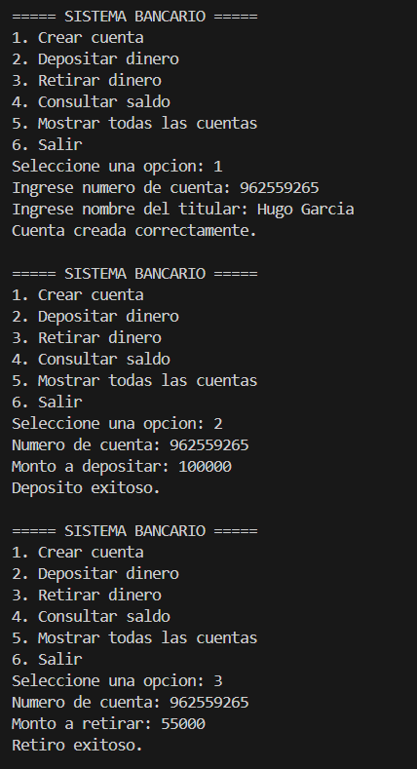

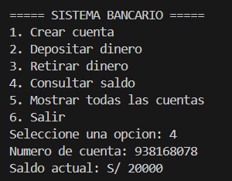

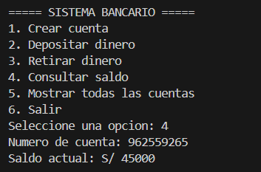

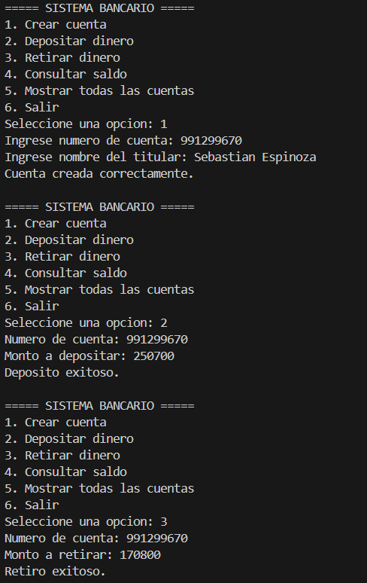
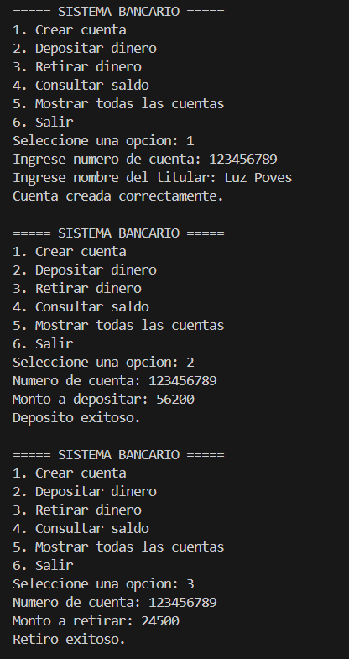
3ra Cuenta Bancaria: Luz Poves
4ta Cuenta Bancaria: Sebastián Espinoza

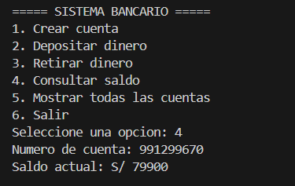

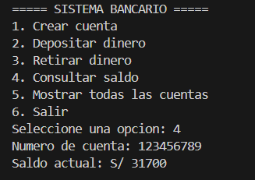

Para que Nuestro sistema pueda estar bien controlada y funcione sin errores hemos realizado Algunas pruebas con los controladores que detallaré en el siguiente:
Pruebas Mínimas (Todas Cubiertas)
✔ Retiro mayor al saldo → runtime_error
✔ Depósito negativo → invalid_argument
✔ Buscar cuenta inexistente → CuentaNoEncontrada
✔ Ingresar texto en vez de número → invalid_argument
✔ El programa nunca termina abruptamente

Explicación de las Excepciones Implementadas
- std::invalid_argument
Se usa cuando el usuario ingresa montos negativos o texto en lugar de números.
- std::runtime_error
Se usa cuando se intenta retirar más dinero del saldo disponible.
- std::out_of_range
Se usa cuando el usuario selecciona una opción inválida del menú.
- CuentaNoEncontrada (personalizada)
Hereda de std::runtime_error y se lanza cuando una cuenta no existe.

Entrega
- Archivo .cpp
- Capturas de ejecución
- Explicación breve de qué excepciones implementó y por qué

